**NJWU选课系统**

**(Course Selection System)**

**人机交互设计描述文档**



**南京大学软件学院Aurora小组**

2013-10-25

**目录** 目录有链接、还有导航哟~

1.导航设计

1.1教务处老师

1.2院系教务老师

1.3任课老师

1.4学生

1.5管理员

2.界面设计

2.1登陆

2.2教务处老师

2.3院系教务老师

2.4任课老师

2.5学生

2.6管理员

3.界面原型化

3.1教务处老师

3.2院系教务老师

3.3任课老师

3.4学生

3.5管理员

**1.导航设计**

**1.1教务处老师**

**1.1.1发布框架**

·教学框架任务：进行教学框架相关任务的主界面，使用图标作为映射

·子任务选择：教学框架任务界面中的一个独立组件

·发布任务：独立界面

·修改任务：独立界面

·查看任务：独立界面

·教学框架基本信息输入：发布任务或修改任务界面的独立组件

·框架显示：发布任务或查看任务界面的独立组件

·框架信息错误：独立界面

·模块信息错误：独立界面

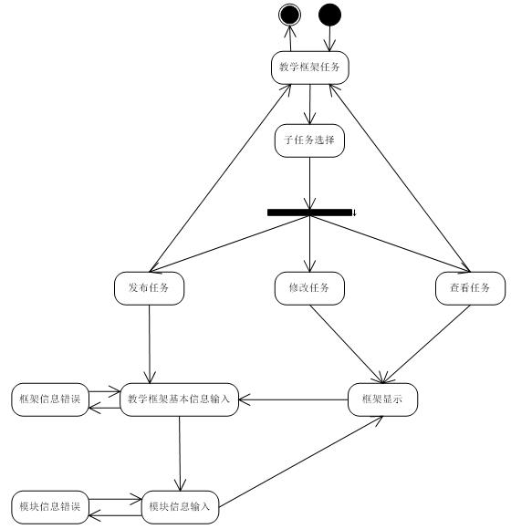

图1.1-1 发布框架对话结构

**1.1.2查看统计信息**

·教学统计：教学统计任务的主界面

·主体选择：教学统计任务中独立的组件

·全校统计信息：教学统计任务中独立的组件

·数据缺失信息提示：独立界面

·院系列表：教学统计任务中独立的组件

·统计信息显示：教学统计任务中独立的组件

·统计信息显示：独立界面

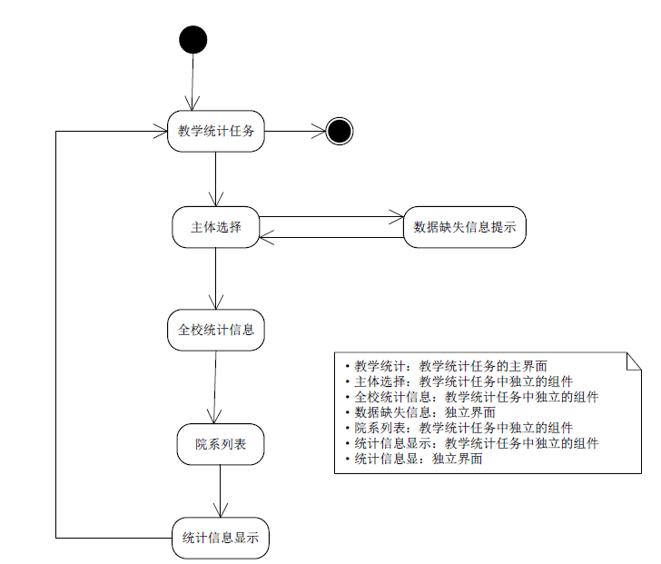

图1.1-2 查看统计信息对话结构

**1.1.3查看教学计划**

·教学计划任务：进行教学计划任务的主界面

·院系列表：教学计划任务中的独立组件

·尚未提交的计划提示：独立界面

·教学计划显示：教学计划任务中的独立组件

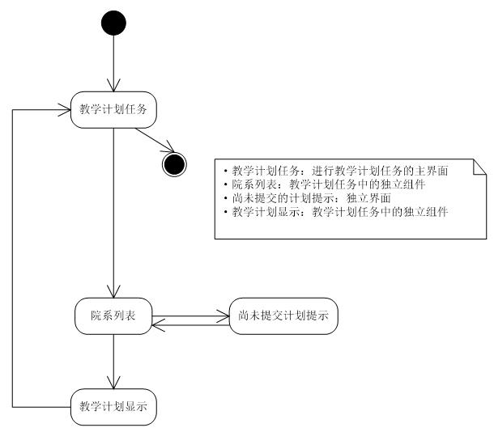

图1.1-3 查看教学计划对话结构

**1.1.4进度管理**

·进度管理：进度管理任务的主界面

·进度列表：进度管理任务的独立组件

·教学计划进度控制：独立界面

·院系提交时间：教学计划进度控制的独立组件

·选课进度控制：独立界面

·选课进度时间轴设置：选课流程控制的独立组件

·错误的时间界信息：独立界面

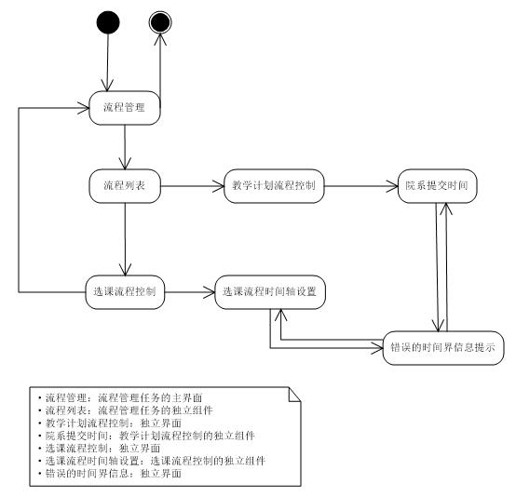

图1.1-4 进度管理对话结构

**1.2院系教务老师**

**1.2.1录入教学计划**

·录入教学计划：录入教学计划任务的主界面

·选择模块：录入教学计划任务的独立组件

·模块选择错误提示：独立界面

·课程输入：独立界面

·课程输入错误提示：独立界面

·课程信息显示：独立界面

·课程列表：录入教学计划任务的独立组件

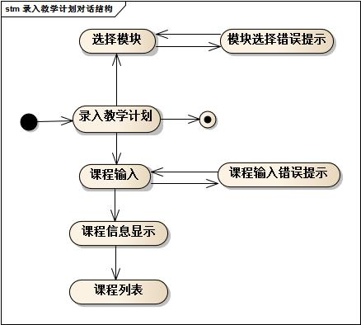

图1.2-1 录入教学计划对话结构

**1.2.2登记课程信息**

·登记课程信息：登记课程信息任务的主界面

·课程输入：登记课程信息任务的独立组件

·课程信息输入错误提示：独立界面

·课程信息显示：登记课程信息任务的独立组件

·课程检索输入：登记课程信息任务的独立组件

·课程检索输入错误提示：独立界面

·可开设课程列表：登记课程信息任务的独立组件

·学生名单添加：登记课程信息任务的独立组件

·学生名单添加错误提示：独立界面

·学生名单显示：登记课程信息任务的独立组件

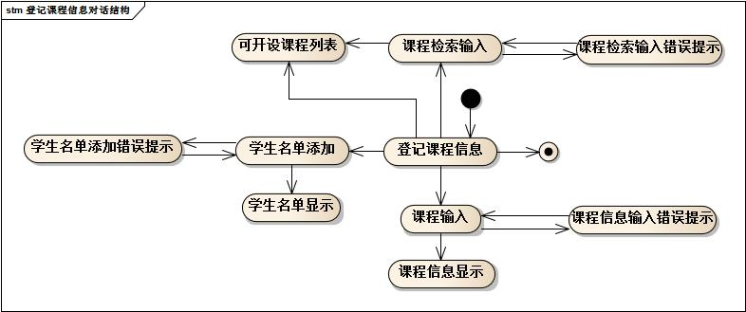

图1.2-2 登记课程信息对话结构

**1.2.3查看课程列表**

·查看课程列表：查看课程列表任务的主界面

·课程检索输入：查看课程列表任务的独立组件

·课程检索输入错误提示：独立界面

·课程列表：查看课程列表任务的独立组件

·课程信息：查看课程列表任务的独立组件

·学生信息输入：查看课程列表任务的独立组件

·学生信息输入错误提示：独立界面

·学生列表：查看课程列表任务的独立组件

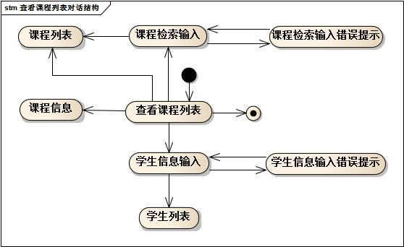

图1.2-3 查看课程列表对话结构

**1.3任课老师**

**1.3.1查看学生列表&录入成绩**

·查看学生列表：查看学生列表任务的主界面（与成绩输入主界面复合使用）

·课程检索输入：查看学生列表任务的独立组件

·课程检索输入错误提示：独立界面

·授课列表：查看学生列表任务的独立组件

·学生列表检索输入：查看学生列表任务的独立组件

·学生列表检索输入错误提示：独立界面

·学生列表：查看学生列表任务的独立组件

·成绩输入：成绩输入任务的主界面

·成绩输入错误提示：独立界面

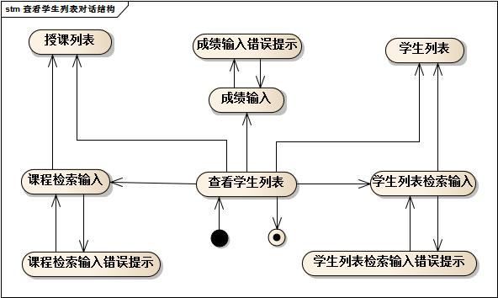

图1.3-1 查看学生列表&录入成绩对话结构

**1.3.2补充课程信息**

·补充课程信息：补充课程信息任务的主界面

·课程检索输入：补充课程信息任务的独立组件

·课程检索输入错误提示：独立界面

·授课列表：补充课程信息任务的独立组件

·课程信息输入：补充课程信息任务的独立组件

·课程信息输入错误提示：独立界面

·课程信息显示：补充课程信息任务的独立组件

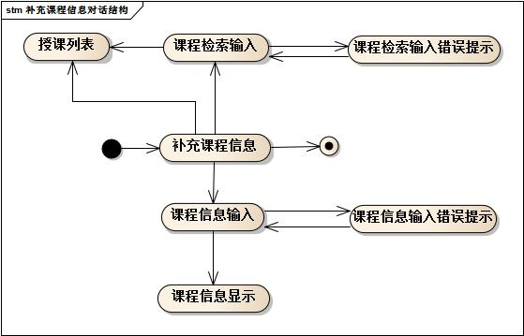

图1.3-2 补充课程信息对话结构

**1.4学生**

**1.4.1选择课程**

·具体时间：选课任务界面的一个独立组件

·时间选择：选课任务界面的一个独立组件

·课程性质：选课任务界面的一个独立组件

·课程列表显示：选课任务界面的一个独立组件

·超出选课上限提示：选课任务界面的一个独立组件

·已选课程列表：选课任务界面的一个独立组件

·选课结果：独立界面

·删除选课：选课任务界面的一个独立组件

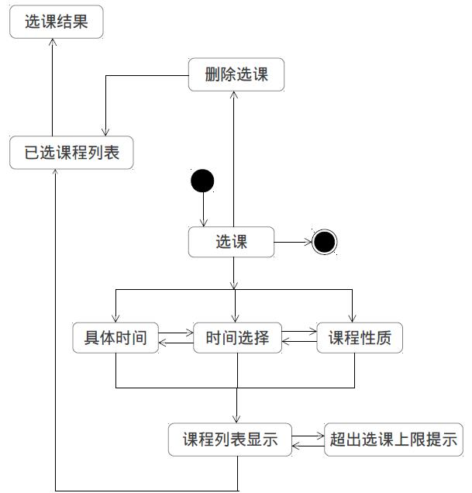

图1.4-1 选课对话结构

**1.4.2查看我的课程**

·课程列表：查看我的课程任务界面的一个独立组件

·退选课程：查看我的课程任务界面的一个独立组件

·显示退课结果：独立界面

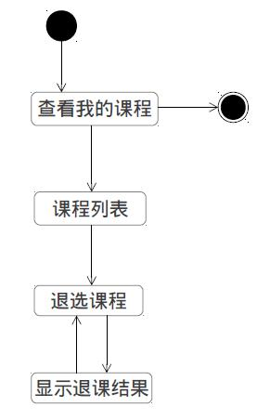

图1.4-2 查看我的课程对话结构

**1.4.3查看成绩**

·学期：查看成绩任务界面的一个独立组件

·成绩列表：查看成绩任务界面的一个独立组件

·GPA：查看成绩任务界面的一个独立组件

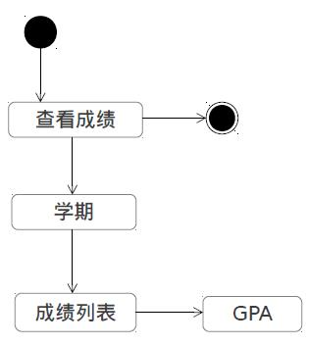

图1.4-3 查看成绩对话结构

**1.4.4查看全校课程**

·学期：查看全校课程任务界面的一个独立组件

·院系：查看全校课程任务界面的一个独立组件

·课程列表：查看全校课程任务界面的一个独立组件

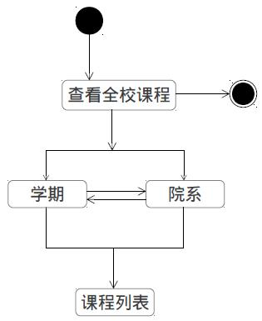

图1.4-4 查看全校课程对话结构

**1.5管理员**

**1.5.1添加用户**

·增加用户：管理员增加用户的主要部分

·用户信息文件路径输入：增加用户界面的独立组件

·文件路径输入错误：独立界面

·新增用户列表显示：增加用户界面的独立组件

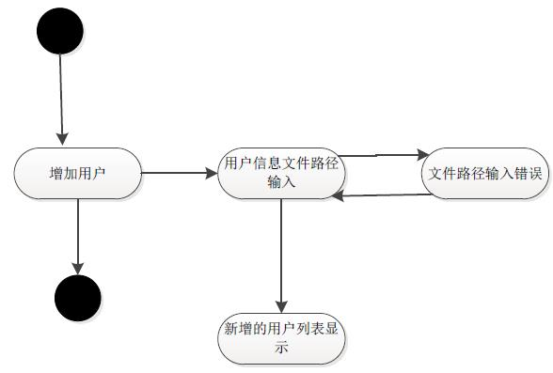

图1.5-1 添加用户对话结构

**1.5.2修改用户信息**

·修改用户信息：管理员修改用户信息的主要部分

·选择用户属性：修改用户信息独立组件

·用户列表：修改用户信息独立组件

·选择修改的用户：修改用户信息独立组件

·确认信息：独立界面

·修改界面：修改用户信息独立组件

·输入错误提示：修改用户信息独立组件

·修改成功显示：独立界面

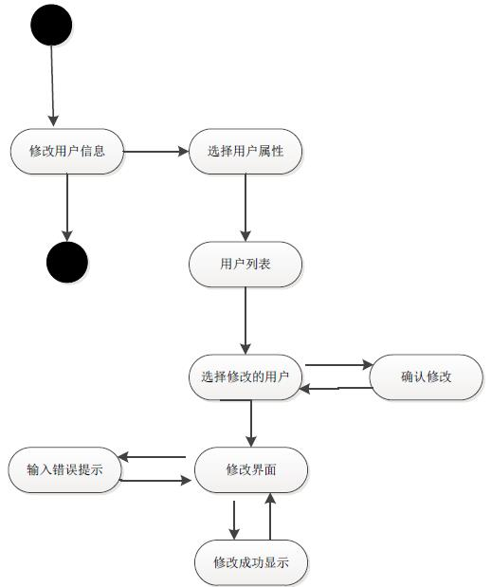

图1.5-2 修改用户信息对话结构

**1.5.3删除用户**

·删除用户：管理员删除用户的主要部分

·选择用户属性：删除用户界面的独立组件

·用户列表：删除用户界面的独立组件

·选择删除的用户：删除用户界面的独立组件

·删除确认：独立界面

·删除成功显示：独立界面

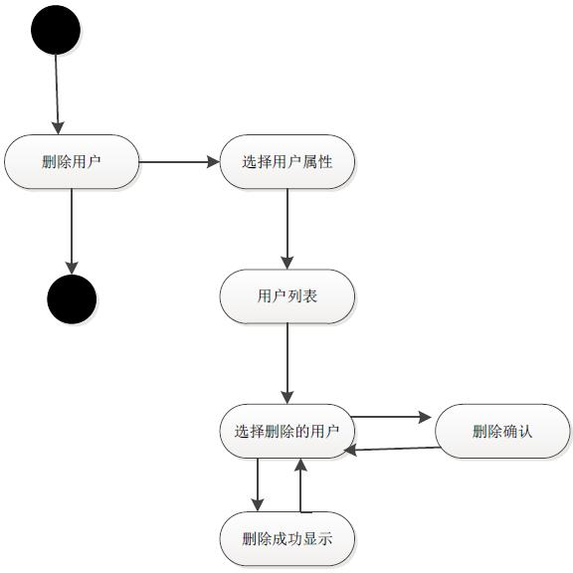

图1.5-3 删除用户对话结构

**1.5.4查看用户信息**

·查看用户信息：管理员查看用户信息的主要部分

·选择查看用户的类型：查看用户信息的独立组件

·用户列表：查看用户信息的独立组件

·选择某一用户：查看用户信息的独立组件

·用户详细信息显示：查看用户信息的独立组件

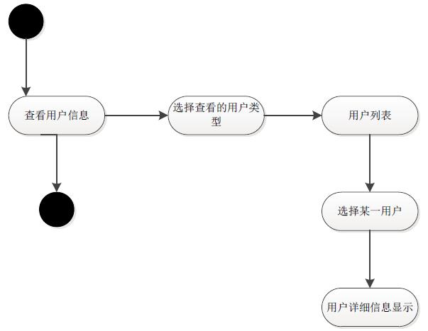

图1.5-4 查看用户信息对话结构

**1.5.5重置用户密码**

·重置用户密码：管理员重置用户的密码的主要部分

·选择用户属性：重置用户密码独立组件

·用户列表：重置用户密码独立组件

·选择重置密码的用户：重置用户密码独立组件

·确认信息：独立界面

·重置密码：界重置用户密码独立组件

·输入错误提示：重置用户密码独立组件

·修改成功显示：独立界面

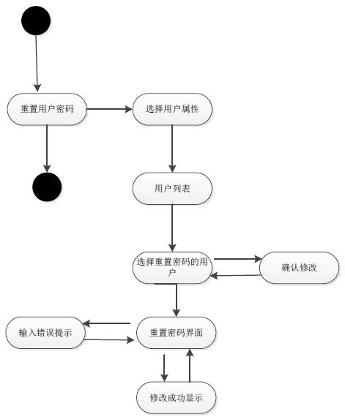

图1.5-5 重置用户密码对话结构

**2.界面设计**

**2.1 登陆**

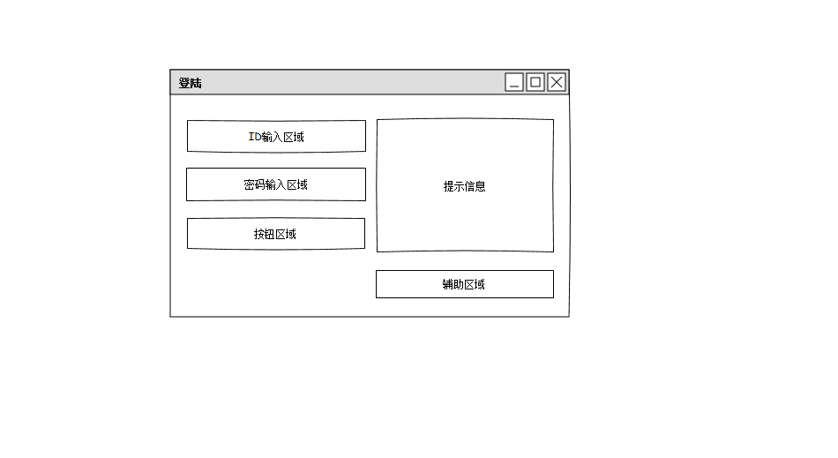

图2.1 登陆界面设计

**2.2教务处老师**

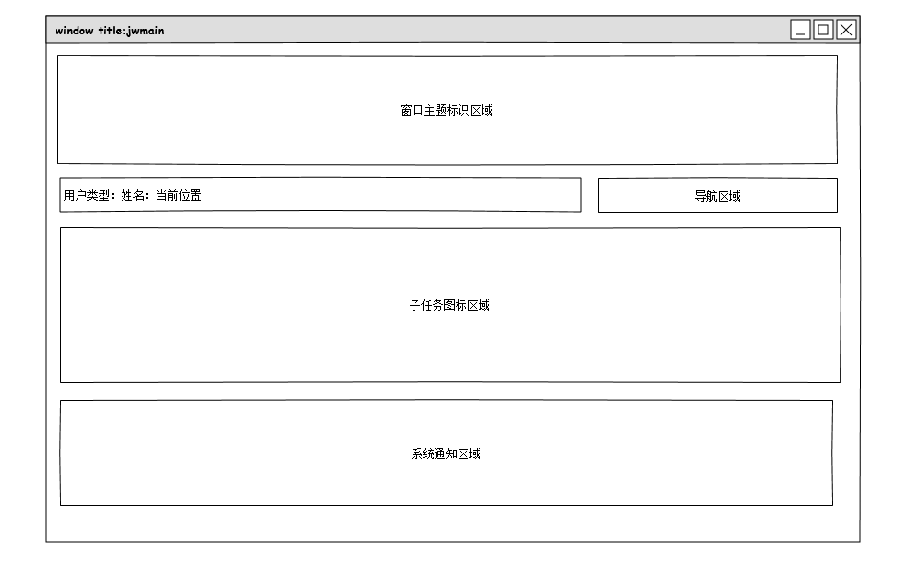

图2.2-1 教务处老师首页界面设计

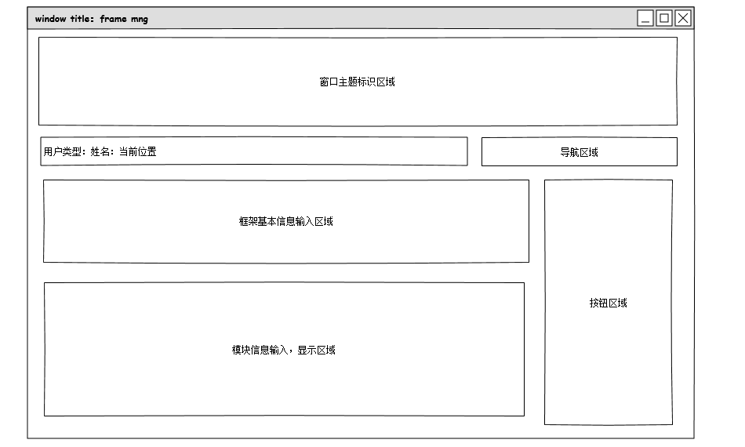

图2.2-2 发布框架界面设计

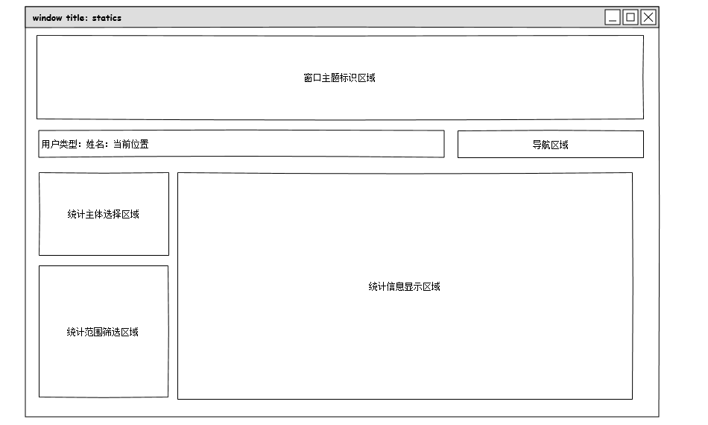

图2.2-3 查看统计信息界面设计

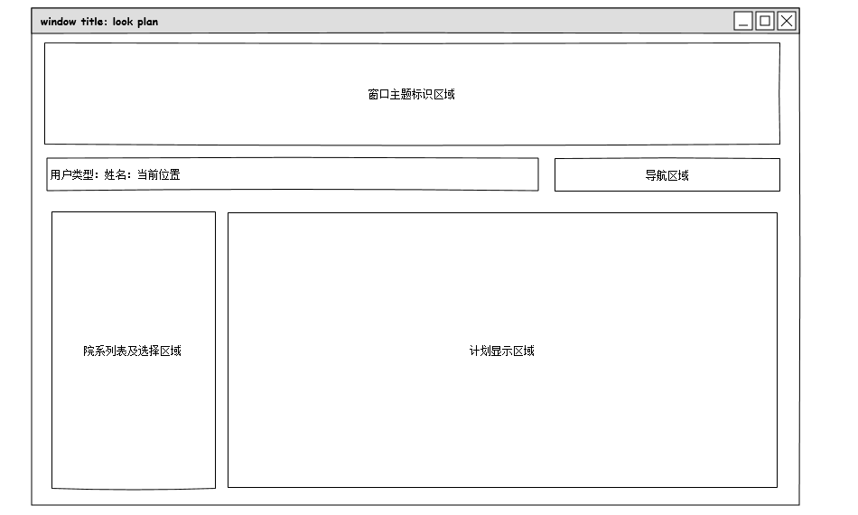

图2.2-4 查看教学计划界面设计

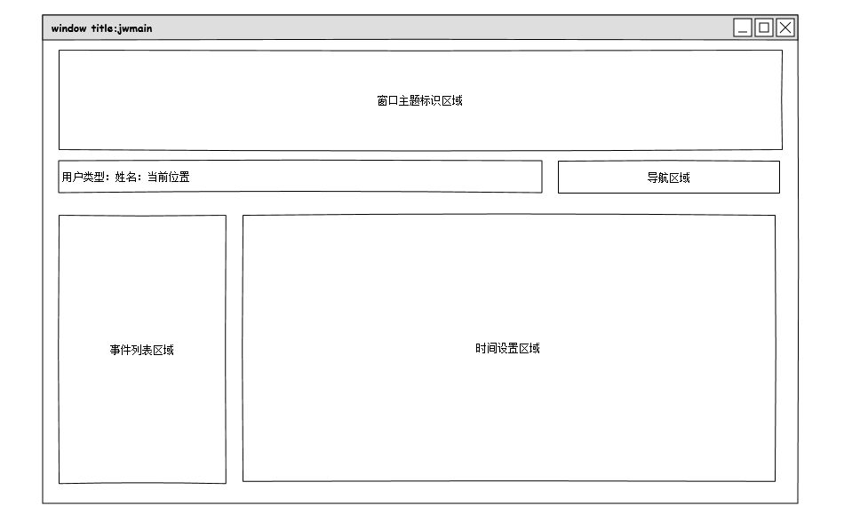

图2.2-5 进度管理界面设计

**2.3****院系教务老师**

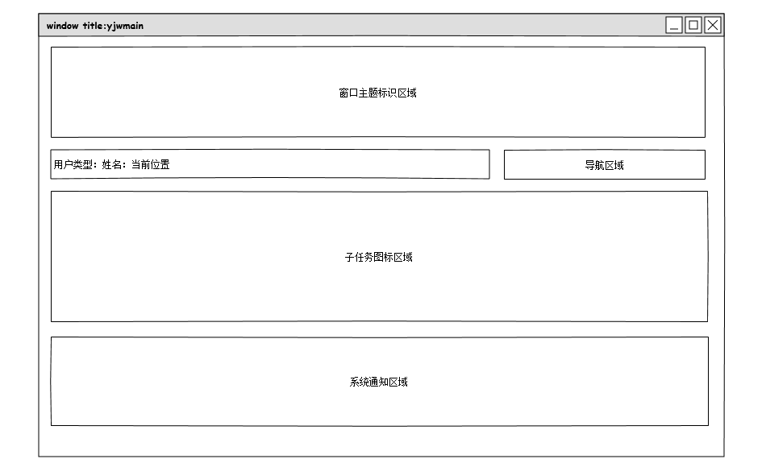

图2.3-1 院系教务老师首页界面设计

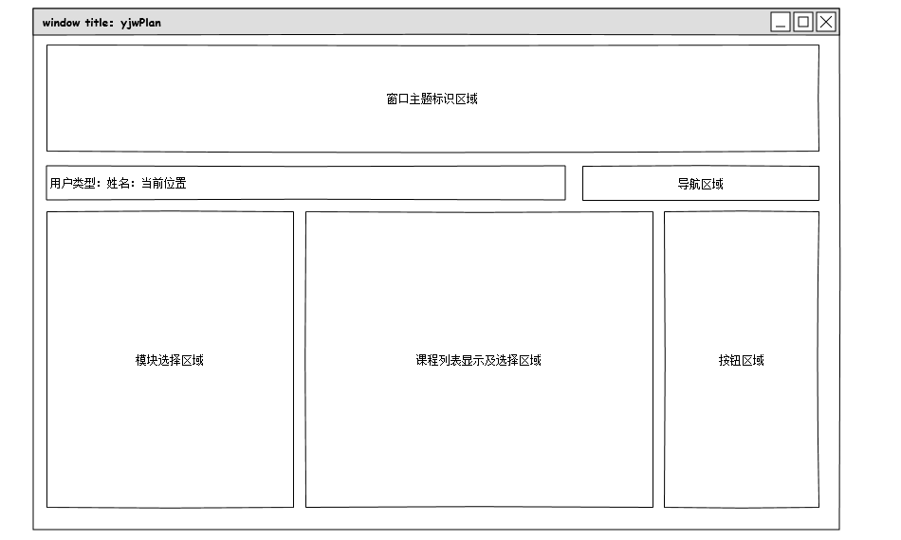

图2.3-2 录入教学计划界面设计

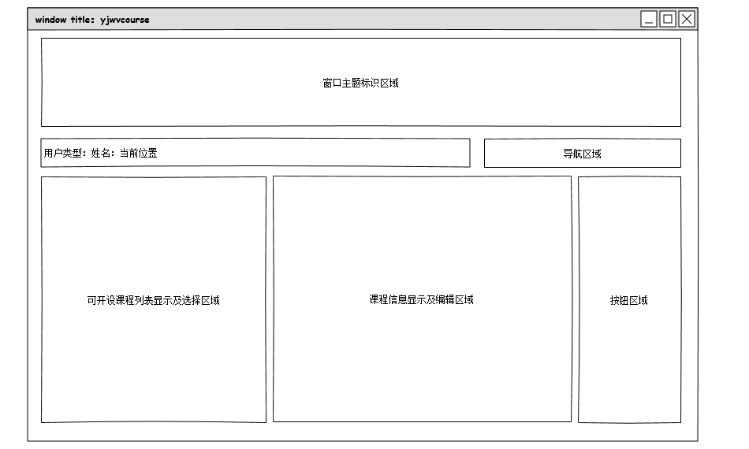

图2.3-3 登记课程信息界面设计

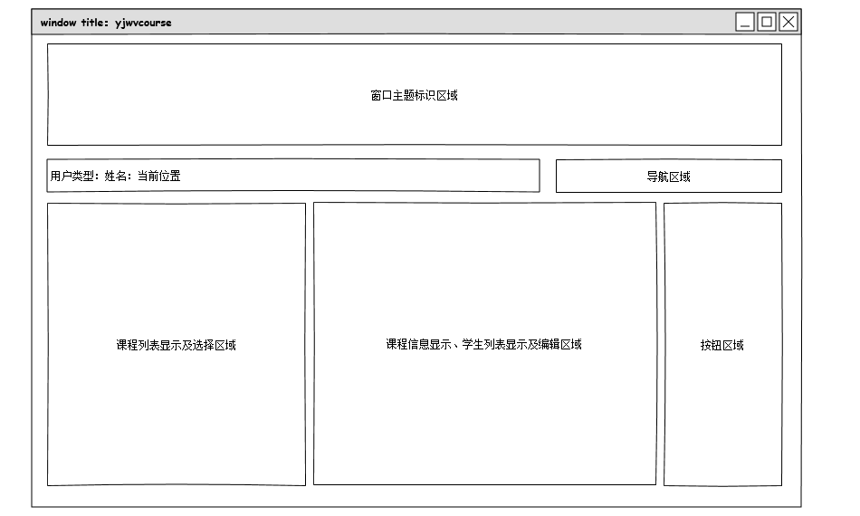

图2.3-4 查看课程列表界面设计

**2.****4任课老师**

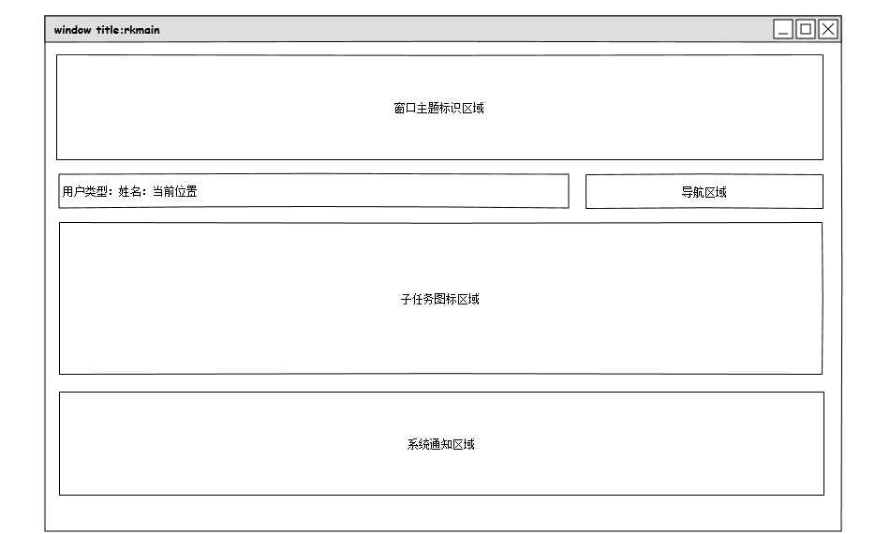

图2.4-1 任课老师首页界面设计

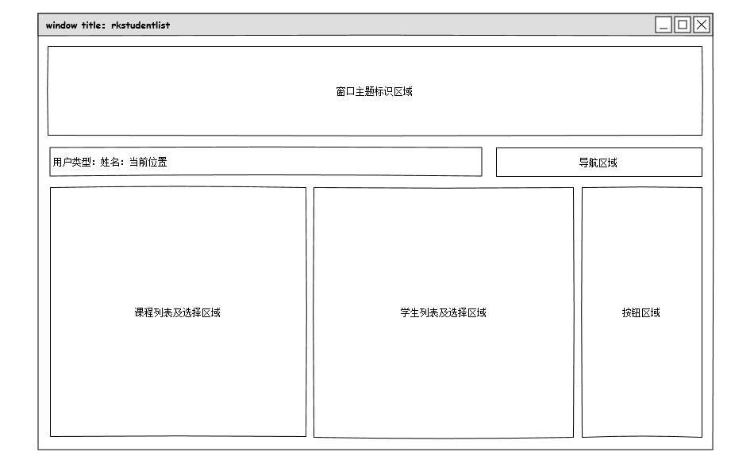

图2.4-2 查看学生列表&录入成绩界面设计

图2.4-3 补充课程信息界面设计

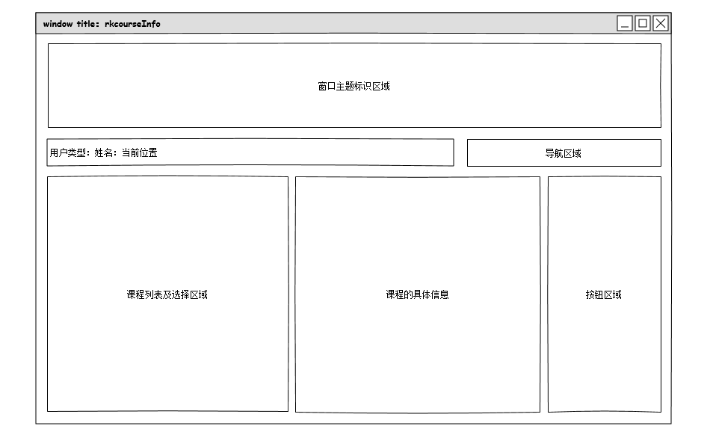

**2****.5学生**

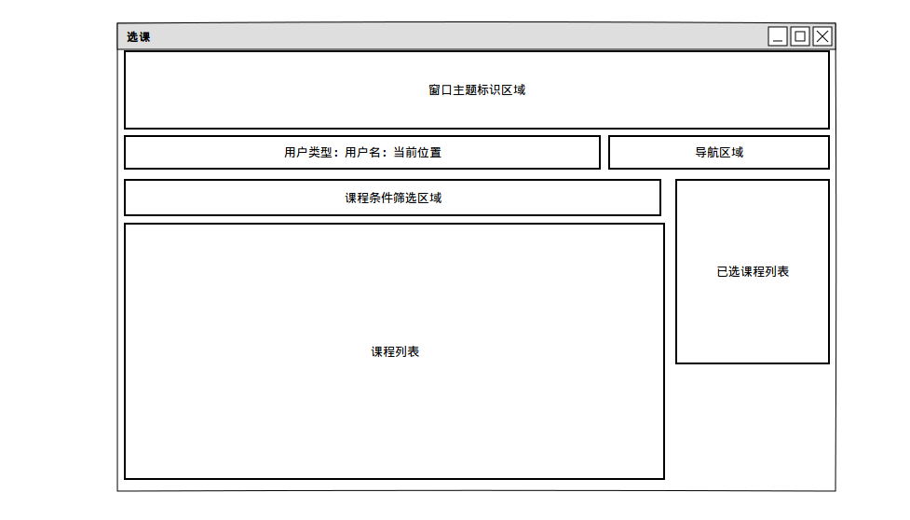

图2.5-1 选课界面设计

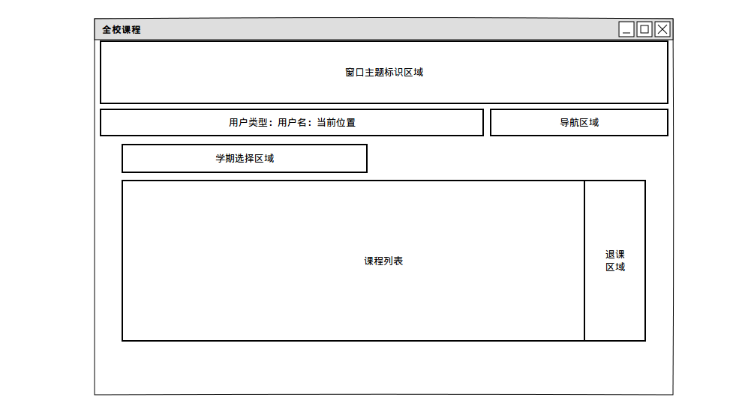

图2.5-2 退选界面设计

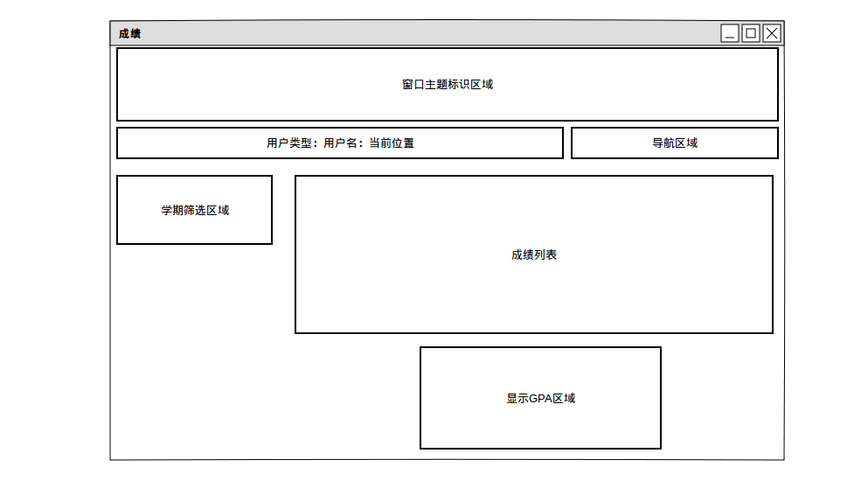

图2.5-3 查看成绩原型化界面



图2.5-4 查看全校课程界面设计

**2.6****管理员**

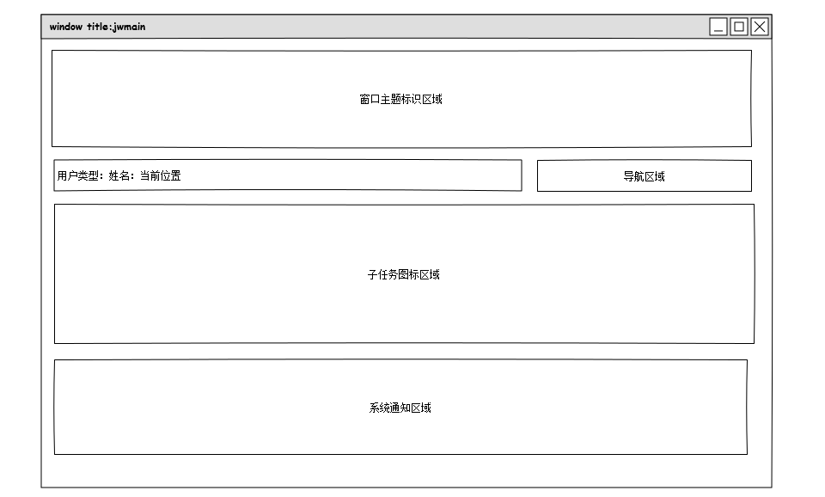

图2.6-1 管理员首页界面设计

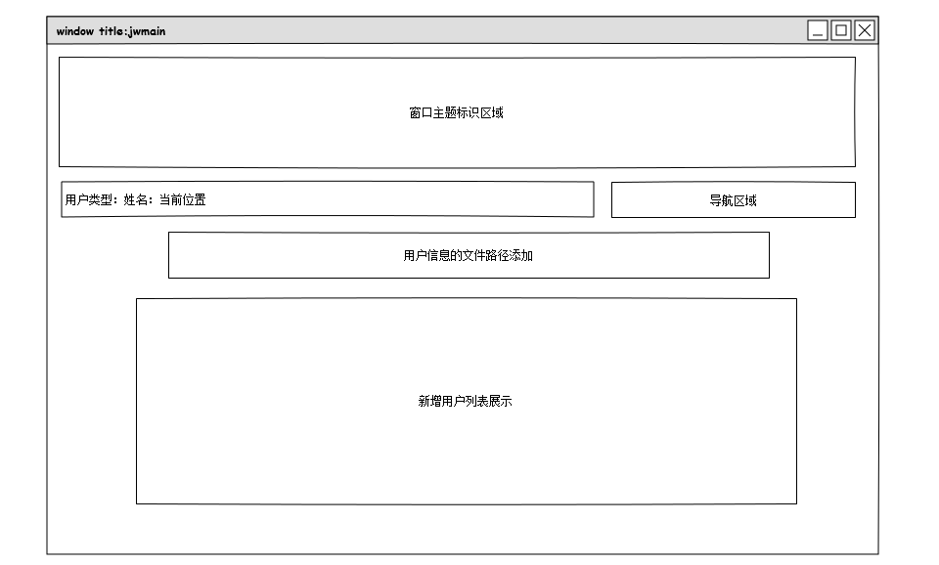

图2.6-2 添加用户界面设计

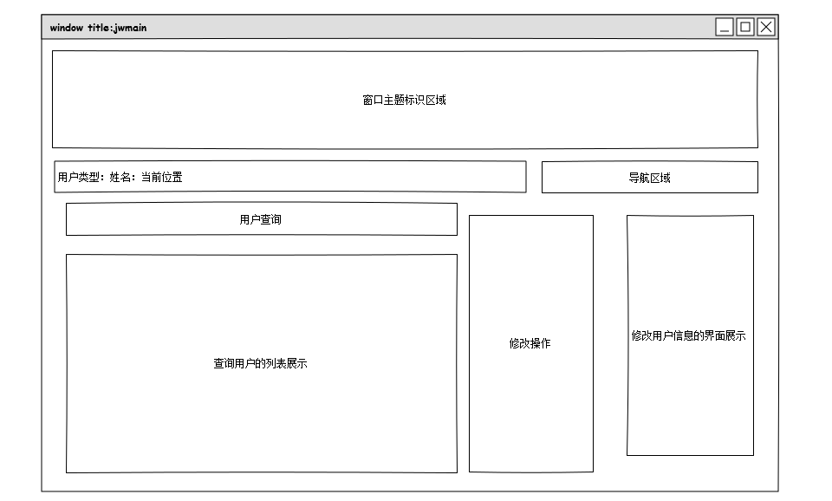

图2.6-3 修改用户信息界面设计

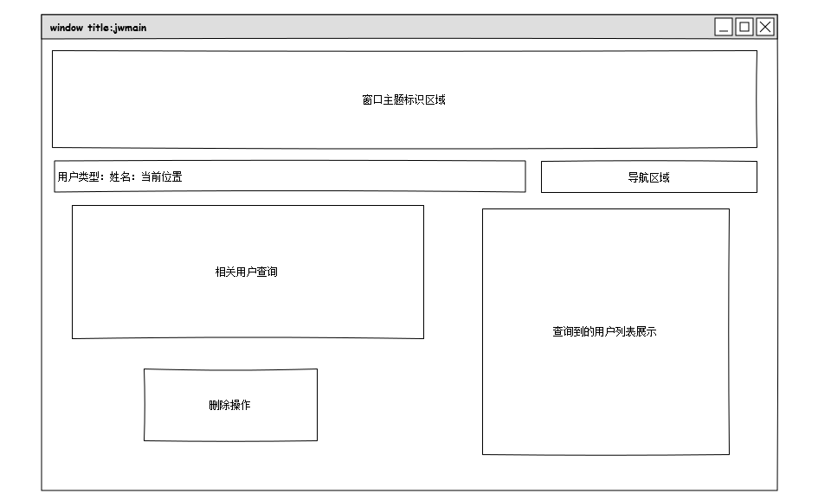

图2.6-4 删除用户界面设计

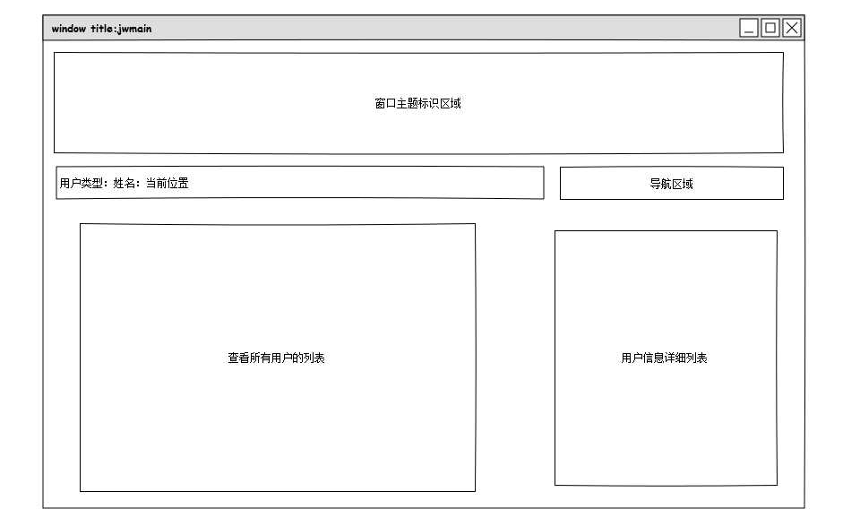

图2.6-5 查看用户信息界面设计

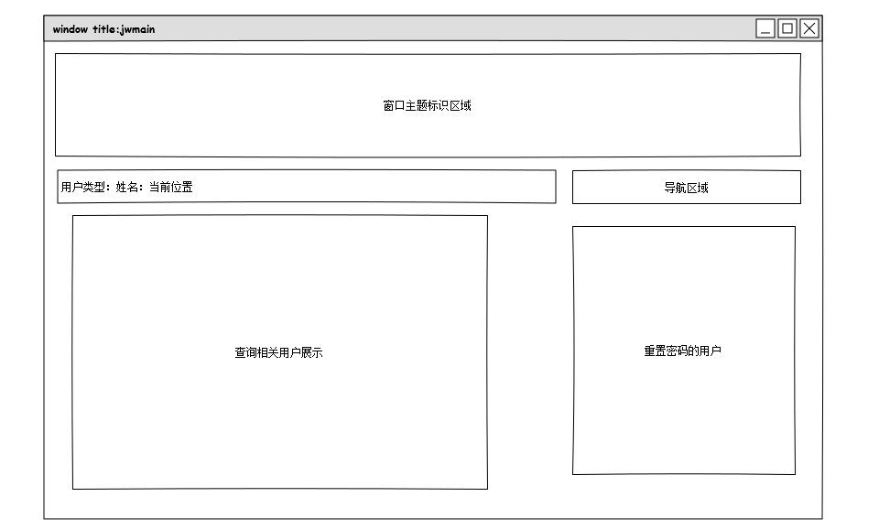

图2.6-6 重置用户密码界面设计

**3.****界面原型化**

**3.1教务****处老师**

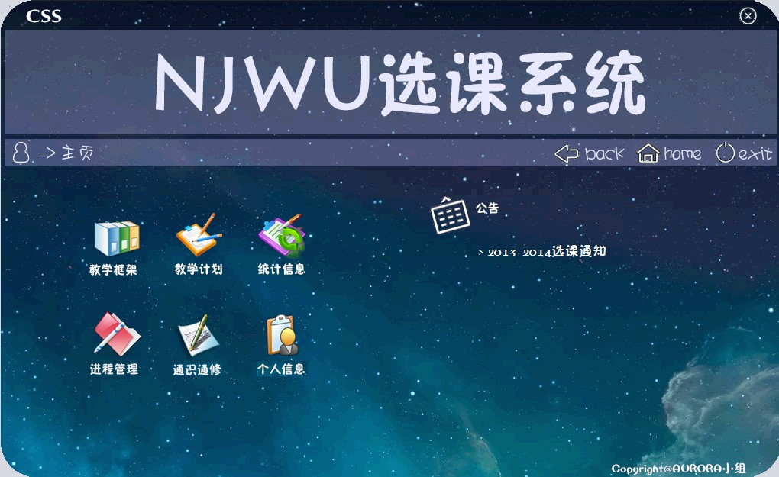

图3.1-1 教务处老师首页原型化界面

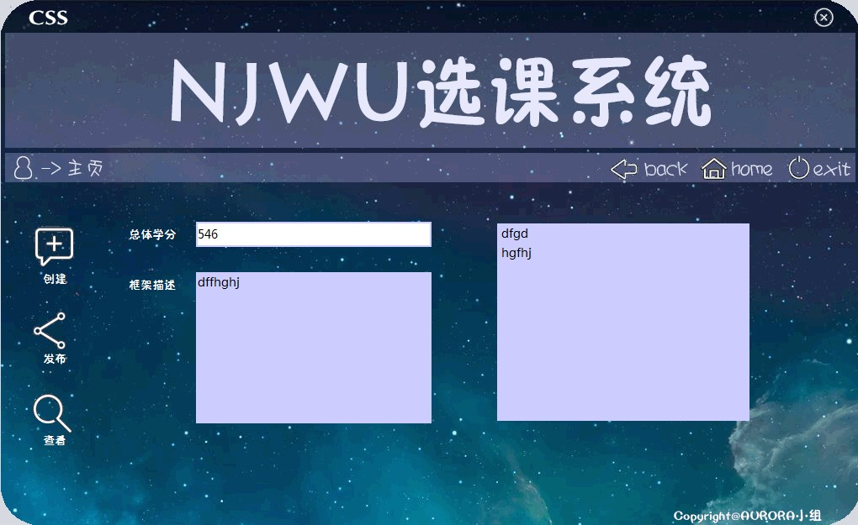

图3.1-2 发布框架原型化界面1

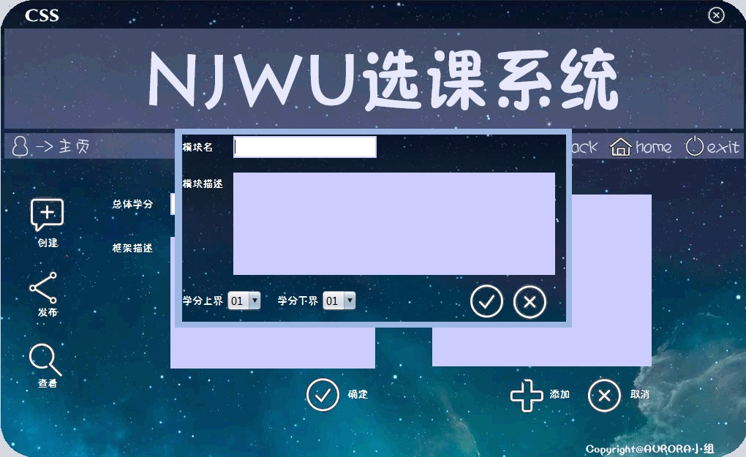

图3.1-3 发布框架原型化界面2

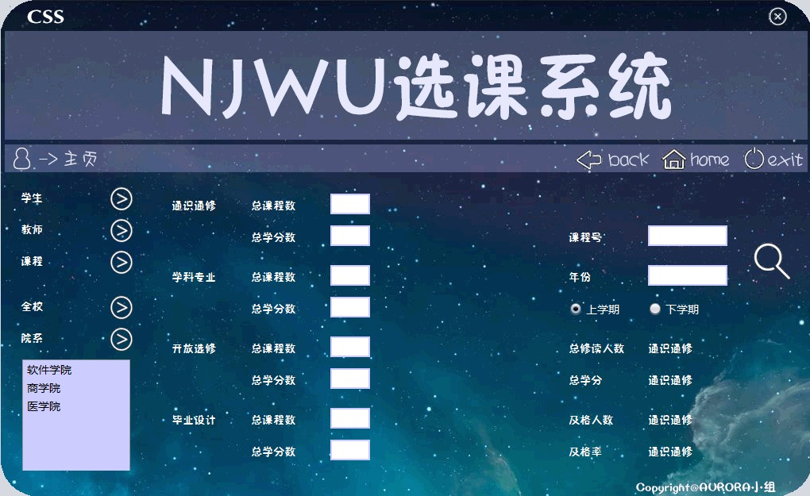

图3.1-4 查看统计信息原型化界面

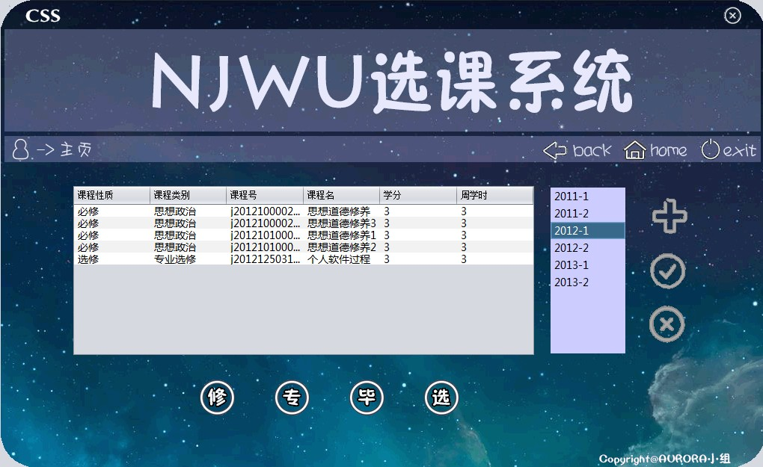

图3.1-5 查看教学计划原型化界面

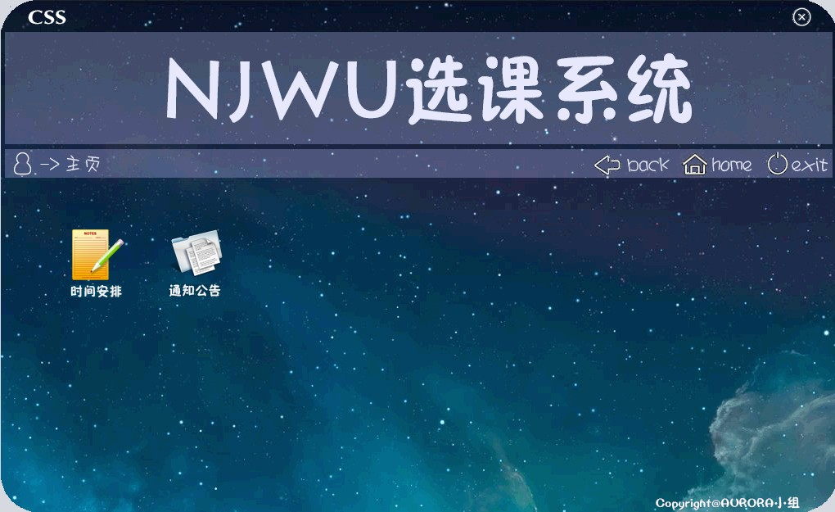

图3.1-6 进度管理主界面界面设计

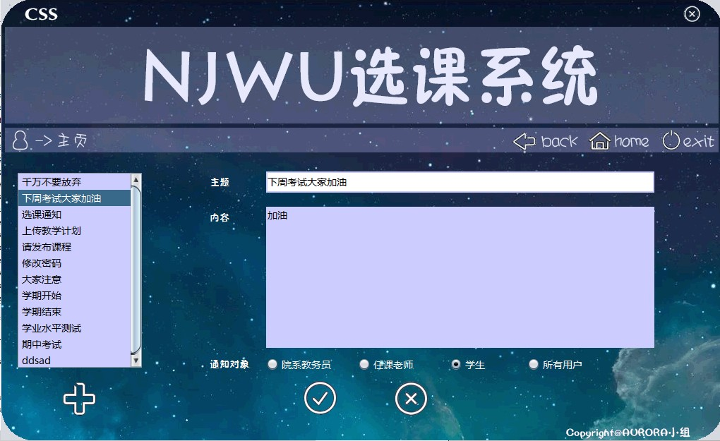

图3.1-7 发送通知界面设计

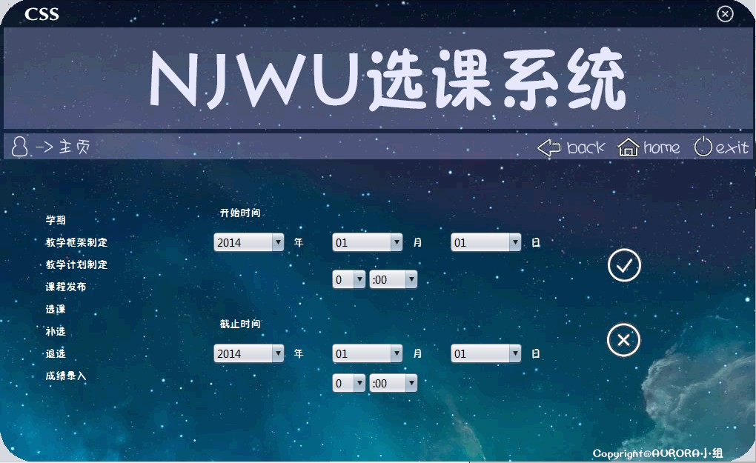

图3.1-8 设置时间界面设计

**3.2院系教务老师**

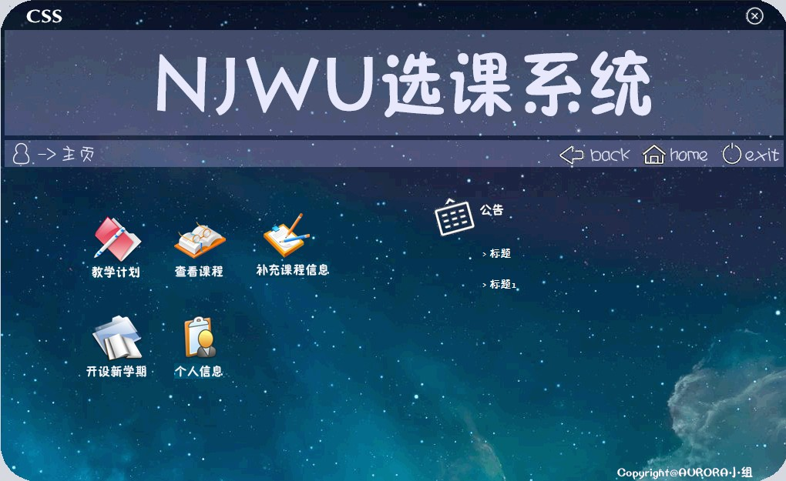

图3.2-1 院系教务老师首页原型化界面



图3.2-2 录入教学计划原型化界面

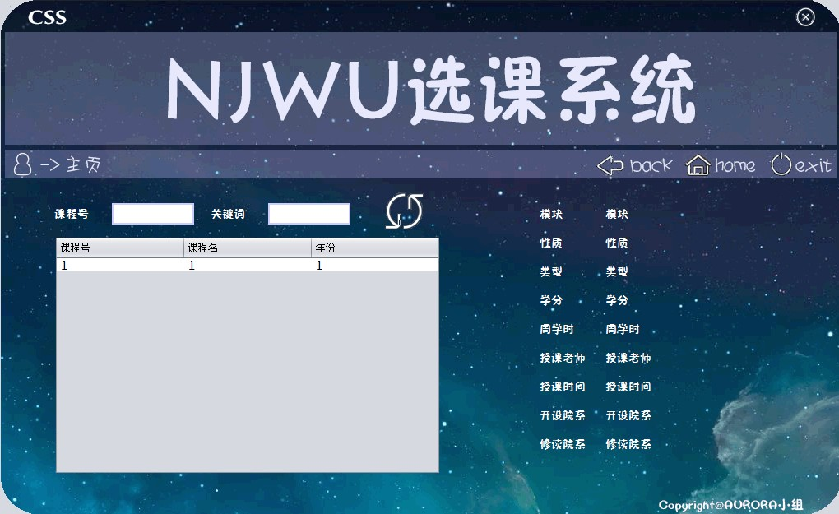

图3.2-3 查看课程列表原型化界面

**3.3****任课老师**

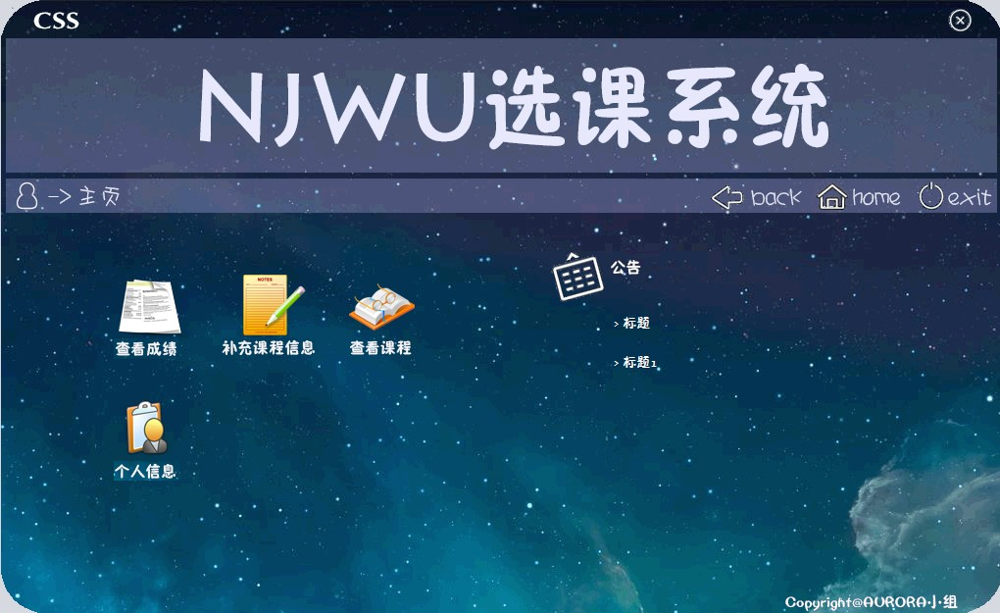

图3.3-1 任课老师首页原型化界面

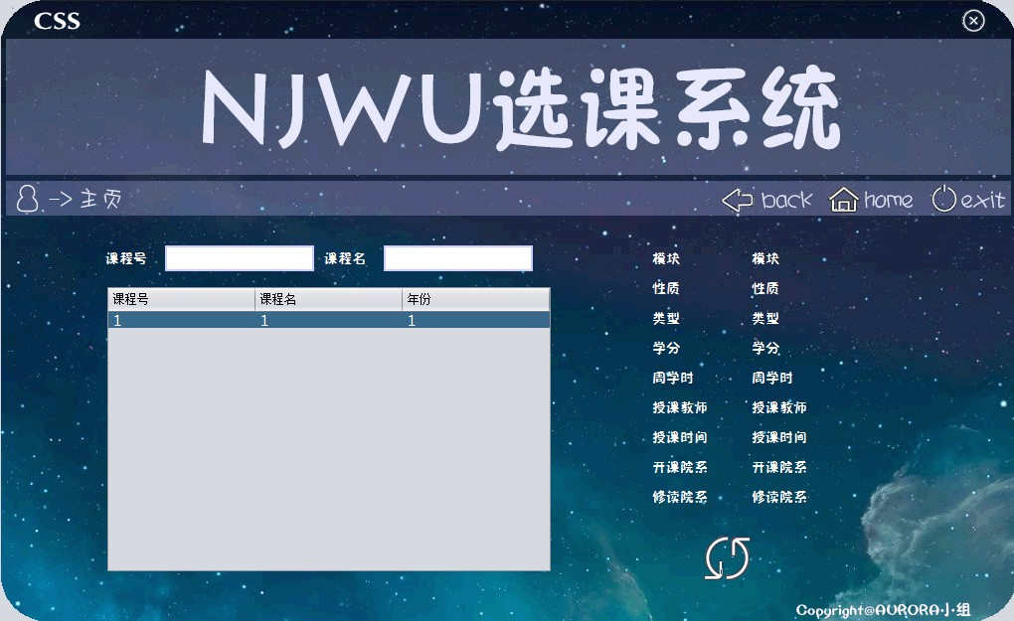

图3.3-2 查看学生列表&录入成绩原型化界面

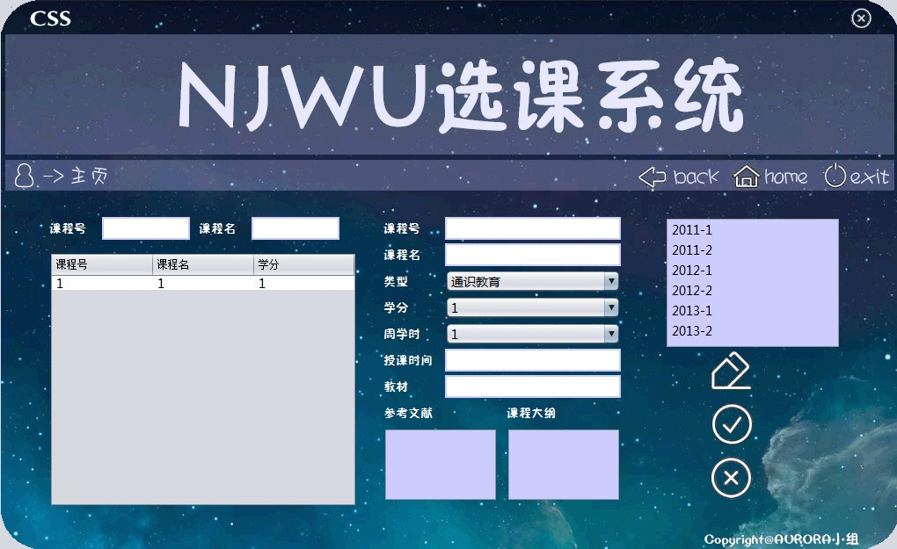

图3.3-3 补充课程信息原型化界面

**3.4****学生**

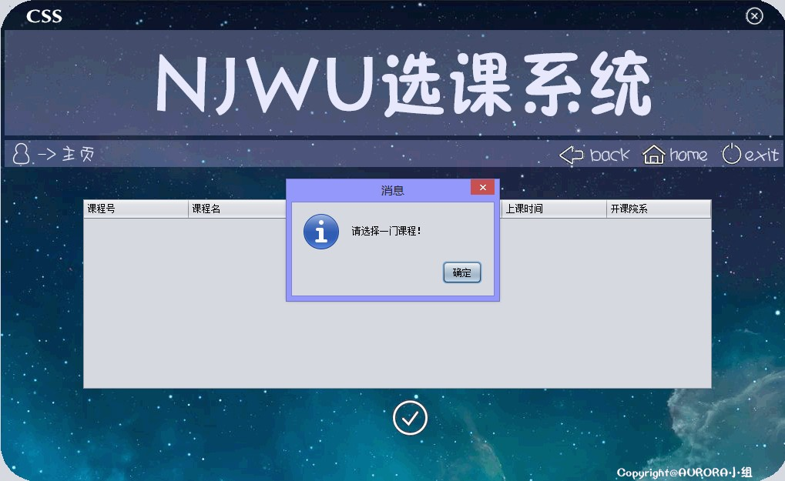

图3.4-1 选课（补选）原型化界面

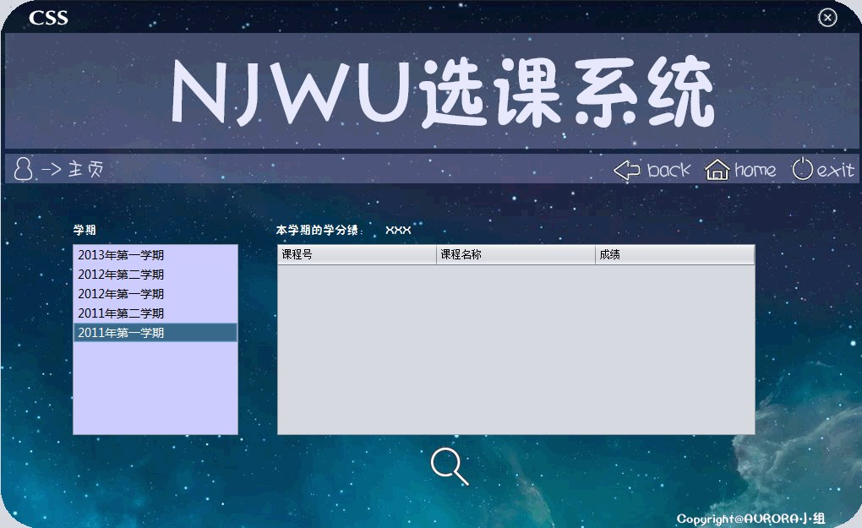

图3.4-2 查看成绩原型化界面

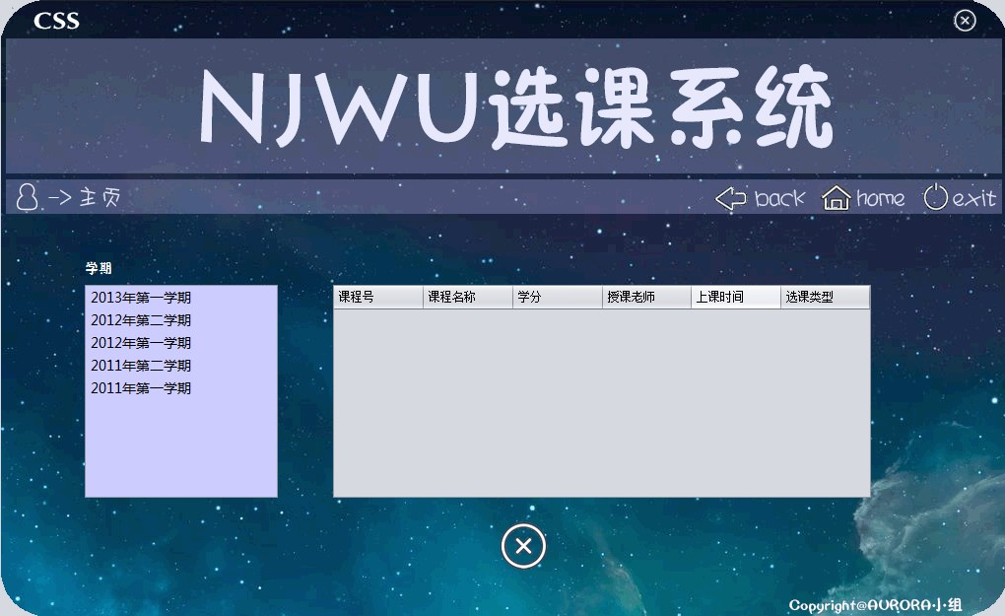

图3.4-3 查看我的课程原型化界面

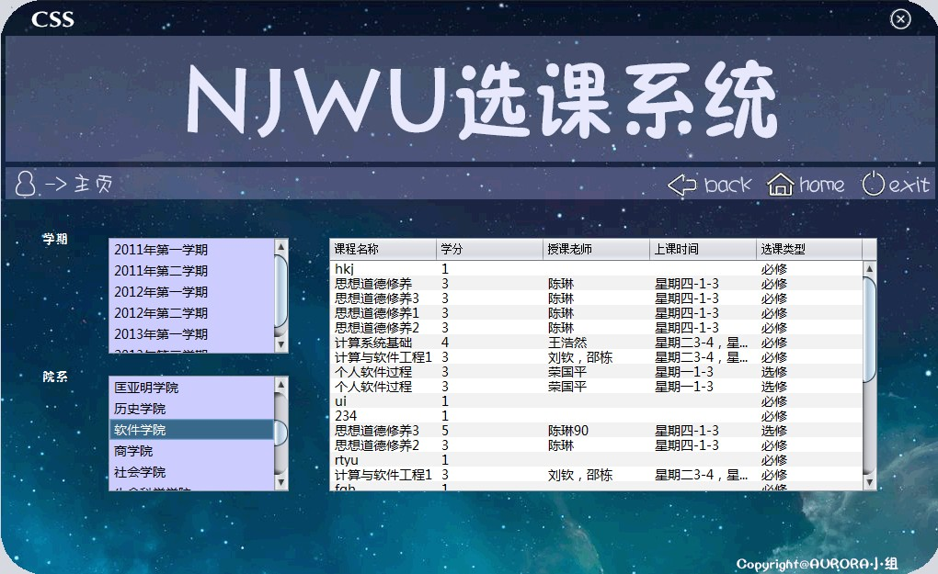

图3.4-4 查看全校课程原型化界面

**3.5管理****员**

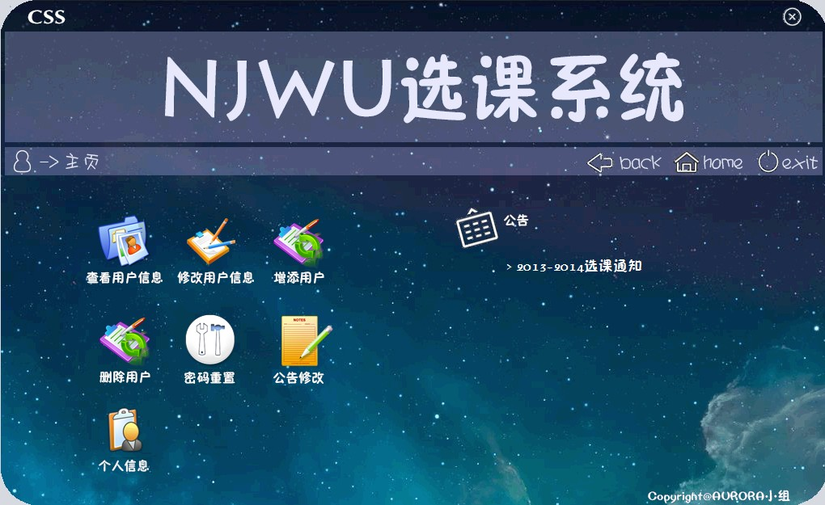

图3.5-1 管理员首页原型化界面

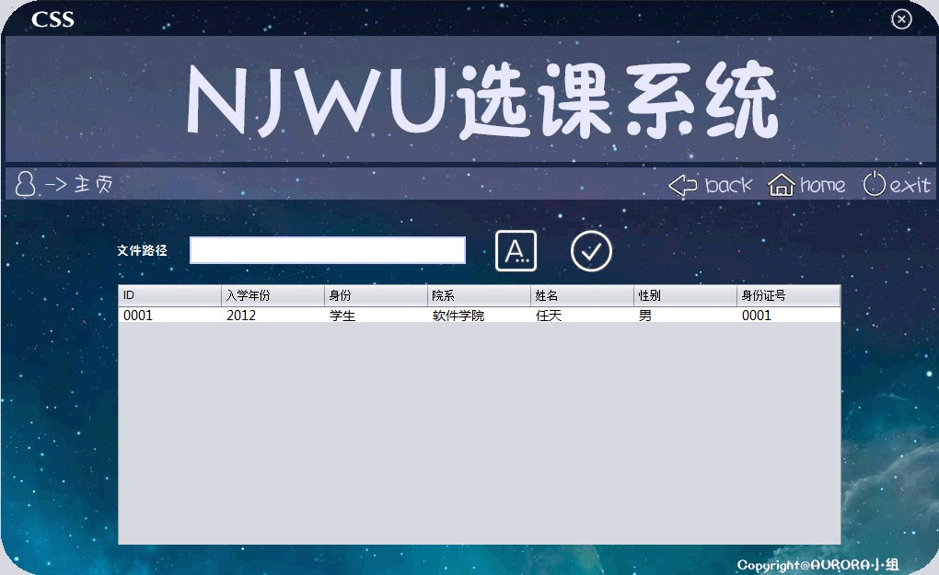

图3.5-2添加用户原型化界面

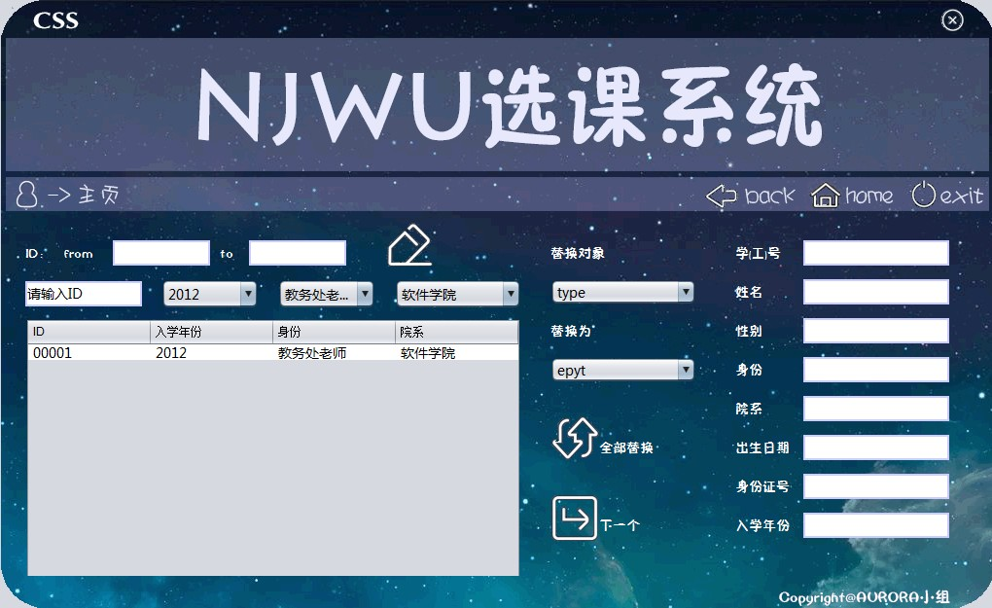

图3.5-3 修改用户信息原型化界面

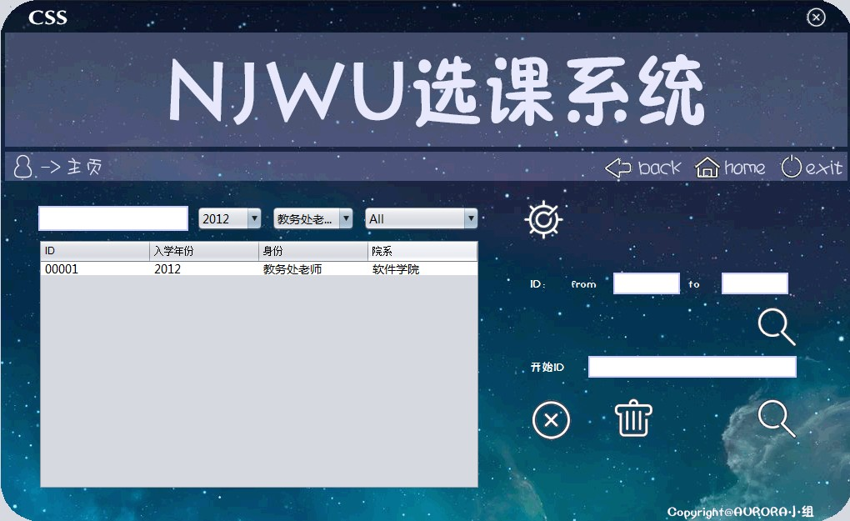

图3.5-4 删除用户原型化界面

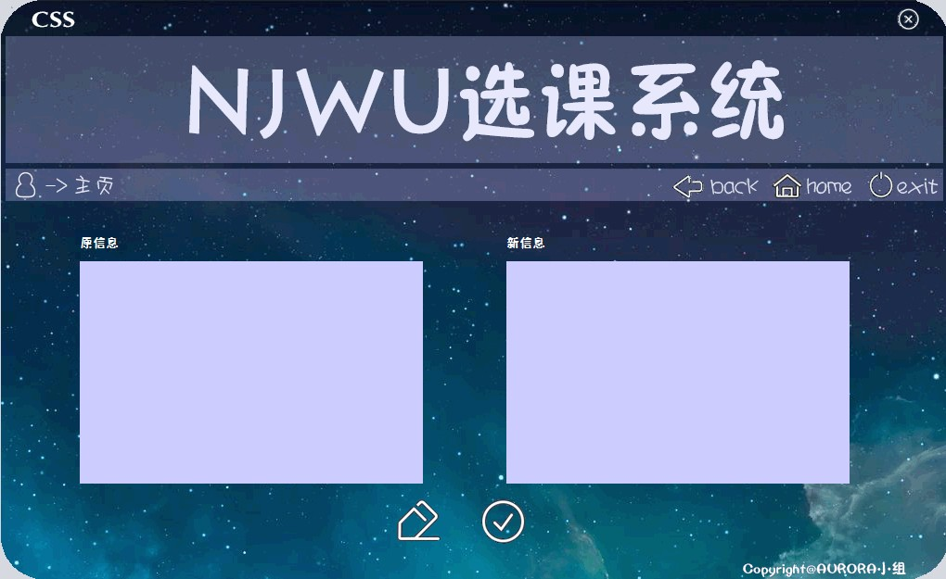

图3.5-5 查看用户信息原型化界面

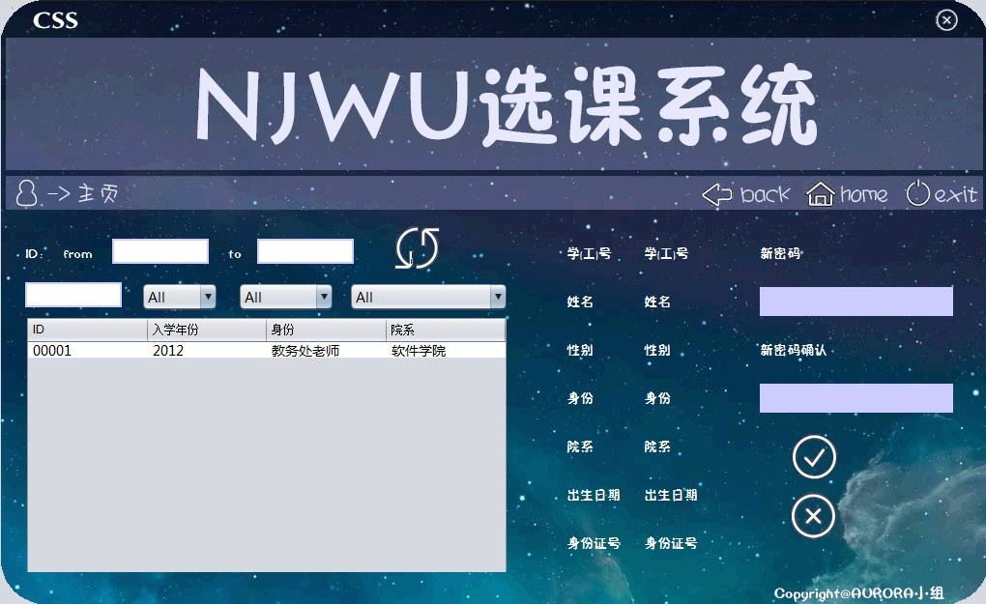

图3.5-6 重置用户密码原型化界面

**3.6通用界面**

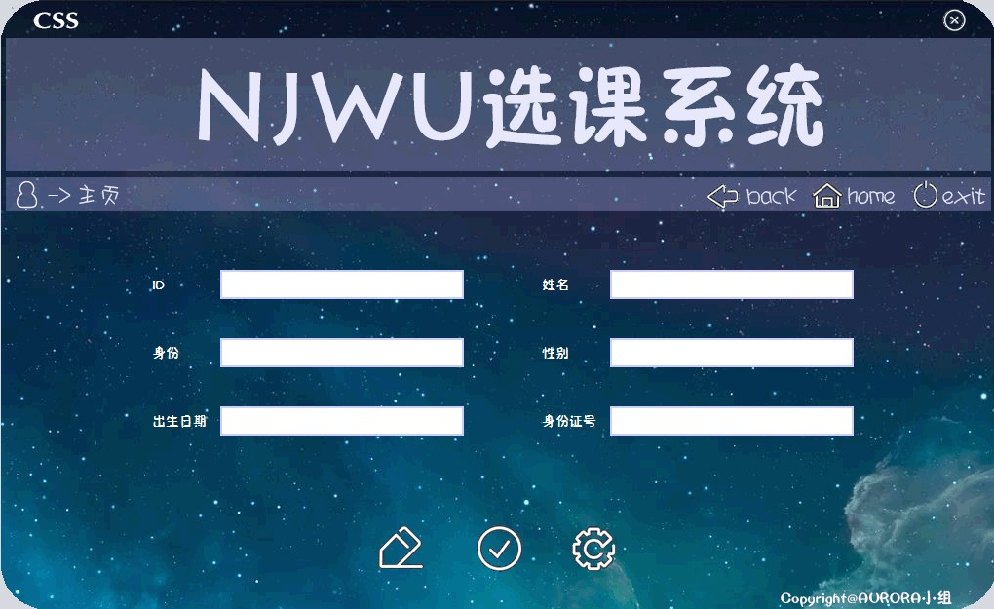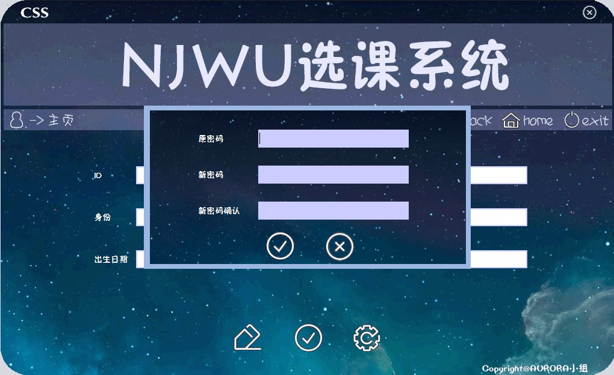

图3.6-1 修改密码原型化界面